济宁医学院20200612毕业纪念品采购公告
一、项目内容
济宁医学院20200612毕业纪念品采购公告。
二、招标要求
1、投标人要求
（1）满足政府采购法第二十二条规定；
（2）在中华人民共和国境内登记注册成立，具有独立法人资格或个体工商户，具备经营相关产品的业务范围；
（3）具有良好的资金及财务状况；
（4）遵守国家法律、法规，具备良好商业信誉，最近3年在经营活动中没有违法、违规记录。
2、产品规格、采购数量
无色透明水晶毕业纪念印章
约4100套（其中日照校区约1090人）
含水晶银章、包装礼品盒
详见“附件”
采购预算：10元/套
3、报价截止时间
2020年6月16日，中午10：00。
4、报价及要求
（1）产品质量不得出现负偏离，供应商提供免费送货服务。
（2）结算方式：货到验收合格后，供应商向采购人出具真实有效的发票，采购人向供应商支付货物全款。
（3）供应商在采购人指定的时间、地点足量供货并安装，供应商承担运费及安装费用。
（4）供应商应在报价材料中明确产品保修期。
（5）供货期：确定采购结果后8个工作日。
（6）确保产品质量，坚决杜绝假货、残次品。
三、其他
1、报价方式：一次性报价，供应商自行制作报价材料，并准备样品，一并报送至济宁医学院太白湖校区。
2、评标方式：根据样品及报价，综合评审。
3、报价材料：由企业营业执照复印件（加盖公章）、报价单、联系人等组成，无论中标与否，报价材料概不退还（样品可退）。
4、项目联系人：济宁医学院资产管理处招标办公室
王老师 0537-3616133

济宁医学院资产管理处
2020年6月12日

附件：

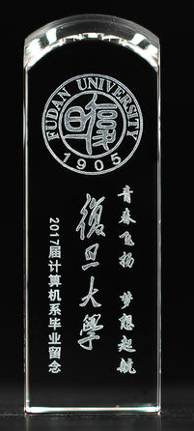
明德
仁
爱
博
学
至
善

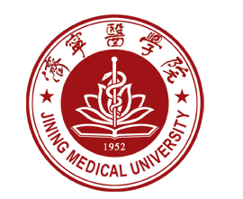
济
宁
医
学
院

二
○
二
○
届
毕
业
留
念

印章: 材质:白色透明水晶;
尺寸(长宽高):2.5cm*2.5cm*8cm;
盒子:黄色或蓝色; 尺寸(长宽高):10.5cm*5cm*3cm。

